高三地理教案-气候类型的判断
一、根据气候成因判读气候类型
例1: 1月受副高控制，7月受西风影响的
40°
海洋
陆地
P
M
气候类型是
A、北半球热带沙漠气候
B、南半球热带草原气候
C、北半球地中海气候
D、南半球地中海气候
例2:1月受赤道低压控制，7月受信风影响
的气候类型是
A.北半球热带沙漠气候 B.南半球热带草原气候
C.北半球热带草原气候 D.南半球的地中海气候
例3:P地常年在西风带影响下，回答：
（1）P地的气候类型是＿＿＿＿＿＿＿＿；（2）M地1月份的气候特征是＿＿＿＿＿＿＿＿＿＿＿＿；（3）M地7月份受______（风压带）控制
二、根据所给地点的地理位置判定其气候类型：
例4: 下图为22°S纬线上穿过的部分区域，试分析图中各点气候类型。
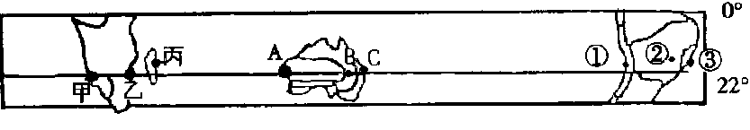
甲.A.①为 ________ ,
乙.B.②为 _________
丙.C.③为 _________
例5: 已知地球上四个小岛的地理位置分别为：
A（46°N，148°E） B（36°N，14°30′E）
C（6°S，134°E） D（51°S，75°W）
那么，四个小岛的气候类型为： A________B________C__________D ___________
三、根据气候特征判读气候类型( 十六字方针：以“温”定“球.” 以“温”定“带”、以“水”定“型”)
第一步:以“温”定“球.”先确定南北半球
最高气温月出现在７月或８月（或最低气温月出现在１月或２月)是在北半球。”
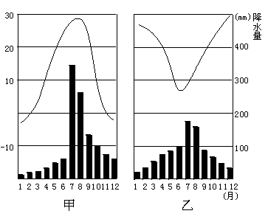
例6：读图回答
甲在 ___半球，乙在 ______半球
第二步:以“温”定“带”——“温”指最低月均温，“带”指温度带。
即 ：依据最低月均温确定该种气候类型所在温度带
- 最低月均温在15°C以上，则为热带的气候类型。
热带雨林气候、热带草原气候、 热带季风气候、热带沙漠气候
- 最低月均温在0°C 以上，则为亚热带的气候类型。 亚热带季风气候、地中海气候、另有：温带海洋性气候
- 最低月均温低于0°C的为温带或寒带的气候类型。温带季风气候、 温带大陆性气候
第三步: 以“水”定“型”——“水”指降水, “型”指降水类型 即 ：依据年降水总量及季节变化判断降水类型。
从降水来看，可以将世界气候类型归纳为以下四种:
年雨型 终年多雨,季节变化不大 如：热带雨林气候 、温带海洋气候
夏雨型 降水集中于夏季 如：热带草原气候 、热带季风气候 、亚热带季风气候 温带季风气候
冬雨型 降水集中于冬季 如：地中海式气候
少雨型 终年少雨 如：热带沙漠气候、温带大陆性气候、极地气候
第四步：根据前面三步骤，综合分析判断出气候类型。
四、简易坐标法判断气候类型
由于气候类型多，学生往往出现记忆上的混淆，把热量带和降水类型张冠李戴。针对这一情况，在四步骤的基础上采用一种更简单易记忆的坐标法来判断气候类型。如图：（画）
注意：① 区分热带季风气候和热带草原气候，还要根据降水作进一步分析：热带季风气候年降水总量更大（≥1500毫米）降水更集中；而热带草原气候年降水量≤1000毫米。
② 由于深受海洋影响，温带海洋性气候最冷月均温＞0℃
这样，把气候类型判断四步骤及相关内容综合于一个坐标系中的方法清晰简洁、易懂易记，减少了考试中出现混淆。
气温曲线和降水柱状图
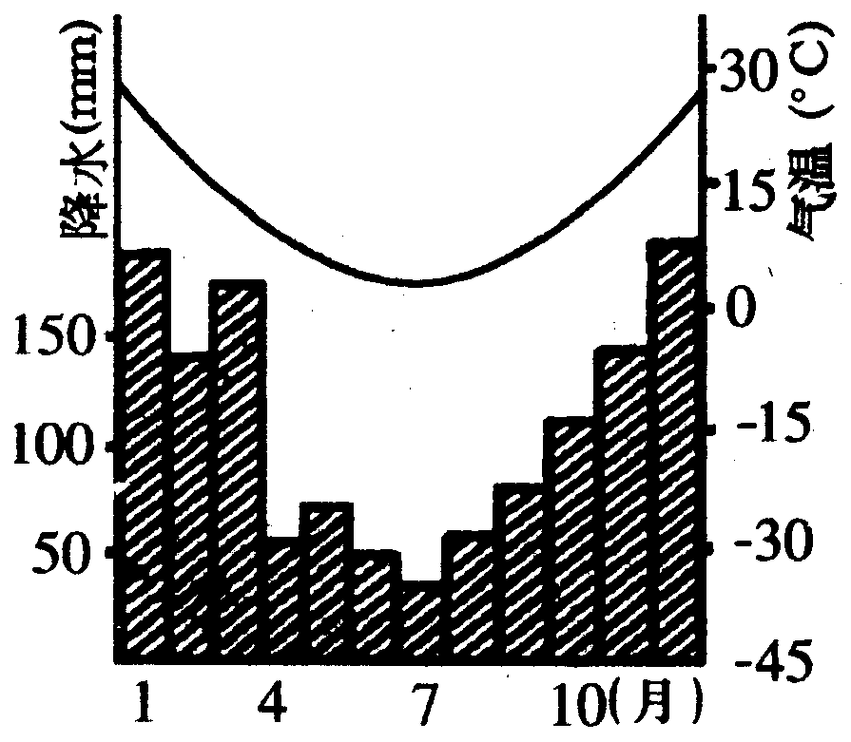
例7: 读图回答（1）、（2）题：
（1）．该地有可能位于 ( )
A．美国东南部 B．澳大利亚东南部
C．我国南方地区 D．地中海沿岸
（2）该气候类型的特点是 ( )
A．冬季低温少雨，夏季高温多雨
B．冬季温和多雨，夏季炎热干燥
C．冬季严寒漫长，夏季温暖短促
D．全年高温，有明显的旱季和雨季之分

统计数据表
例8: 读下表，判断A、B两地气候类型
 |  | 1月 | 4月 | 7月 | 10月 | 全年
A | 气温℃ | 28 | 29 | 26 | 27 | 27
A | 降水mm | 5 | 107 | 136 | 101 | 982
B | 气温℃ | 25 | 25.5 | 25.9 | 25.5 | 25.6
B | 降水mm | 314 | 268 | 156 | 197 | 2716
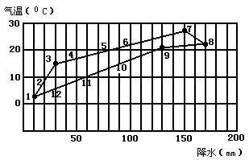
A为 B为
气温、降水折线图
例9 读图，判断气候类型

点状图区间统计图
例10:据图判断下地的气候类型 例11:读图判断四地气候类型
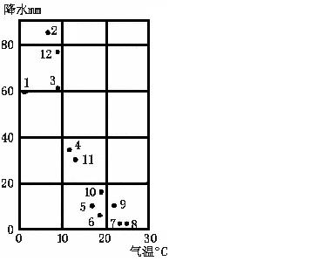
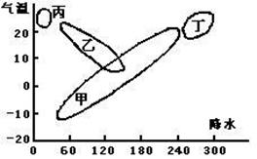

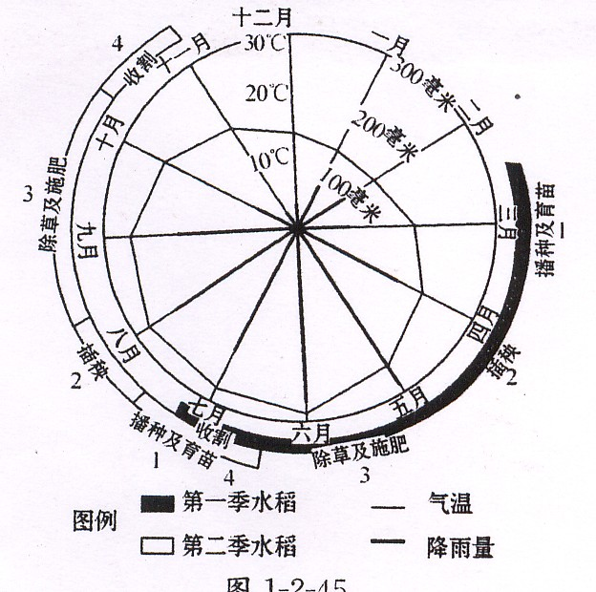
玫瑰统计图
例12:读图判断气候类型
读某地区气温、降水及耕作制度图，分析回答：
(1)该地区的气候类型属 ，气候特点是 。
(2)11月至2月为何不适宜作物的生长? 。
(3)该地区除种植水稻外，经济作物可能有 。

判定方法小结


